Конспект НОД:
«Летний букет»
(нетрадиционные техники рисования с элементами аппликации)

Подготовила и провела:
Н.А.Толкунова

Август 2018 г.

Цель: Обогащение изобразительного опыта дошкольников нетрадиционными техниками рисования.
ЗАДАЧИ:
Обучающая.
Познакомить детей с нетрадиционными художественными техниками.
Закрепить представление о строении цветка, формировать знания об основных потребностях растений (почва/земля, вода, свет, тепло, воздух).
Пополнить знания детей о видах цветов.
Развивающая.
Развитие детского творчества в художественной деятельности с помощью новой нетрадиционной техники.
Развивать у детей чувство композиции и цвета, совершенствовать мелкую моторику пальцев рук у детей.
Развивать связную речь.
Воспитательная.
Воспитывать любовь и бережное отношение к природе;
Формировать потребность делиться своими впечатлениями.
Воспитывать у детей доброжелательность, взаимопомощь; аккуратность при выполнении работы.
Предварительная работа:
Рассматривание иллюстраций с изображением различных цветов. Составление описательных рассказов. Разгадывание загадок. Наблюдение за цветами на клумбе во время прогулки.
Беседа с детьми о природе Подвижные, дидактические игры. Чтение художественной литературы.
Оборудование: бумага, клеенки, гуашевые краски, кисти, баночки с водой, губки.
ХОД ЗАНЯТИЯ
Воспитатель: -Ребята, хотите узнать чем мы сегодня будем заниматься? Тогда отгадаете загадку
Подскажи-ка мне дружок,
Кто имеет лепесток, корешок,
Стебелёк, листочки,
Разные …Цветочки
Дышит, растет, а ходить не может.
(Растение.)
Очищают воздух,
Создают уют,
На окнах зеленеют,
Круглый год цветут. (цветы)
Воспитатель: Что из этих загадок вы узнали о цветах, растениях? (Дети рассказывают о строении цветка, о том, что растения очищают воздух и т. д.)
Воспитатель: Верно. И чем больше растений, например, в нашей групповой комнате, тем меньше пыли: листья собирают её словно живые пылесосы.
Воспитатель: А как вы думаете, что нужно, чтобы цветы хорошо росли
Ответы детей: почва, вода, свет, тепло, воздух.
Воспитатель: Запомните помощников растений пять – как 5 пальцев на руке.
Воспитатель: Сегодня я предлагаю нарисовать букеты цветов, чтобы наше настроение было радостным и теплым.
Но перед тем как мы приступим к рисованию, давайте сделаем пальчиковую зарядку.
ПАЛЬЧИКОВАЯ ГИМНАСТИКА
Наши нежные цветки (пальцы сложены в кулак, медленно, плавно распрямляются.)
Распускают лепестки
Ветерок чуть дышит (помахивают руками перед собой.)
Лепестки колышет (пальцы плавно наклоняются, влево – вправо)
Наши нежные цветки (поочерёдно закрывают все пальцы в кулачки)
Закрывают лепестки
Головой качают (кулачки медленно и плавно покачиваются из стороны в сторону опускают руки вниз)
Тихо засыпают
Воспитатель: - А теперь садимся за столы.
ПРАКТИЧЕСКАЯ РАБОТА
Воспитатель: Я предлагаю вам на время стать художниками и нарисовать букеты цветов необычным способом. Мы будем рисовать губкой. А где-то использовать кисть. Но для начала наклеим вазу. В которую будем ставить наши цветы.
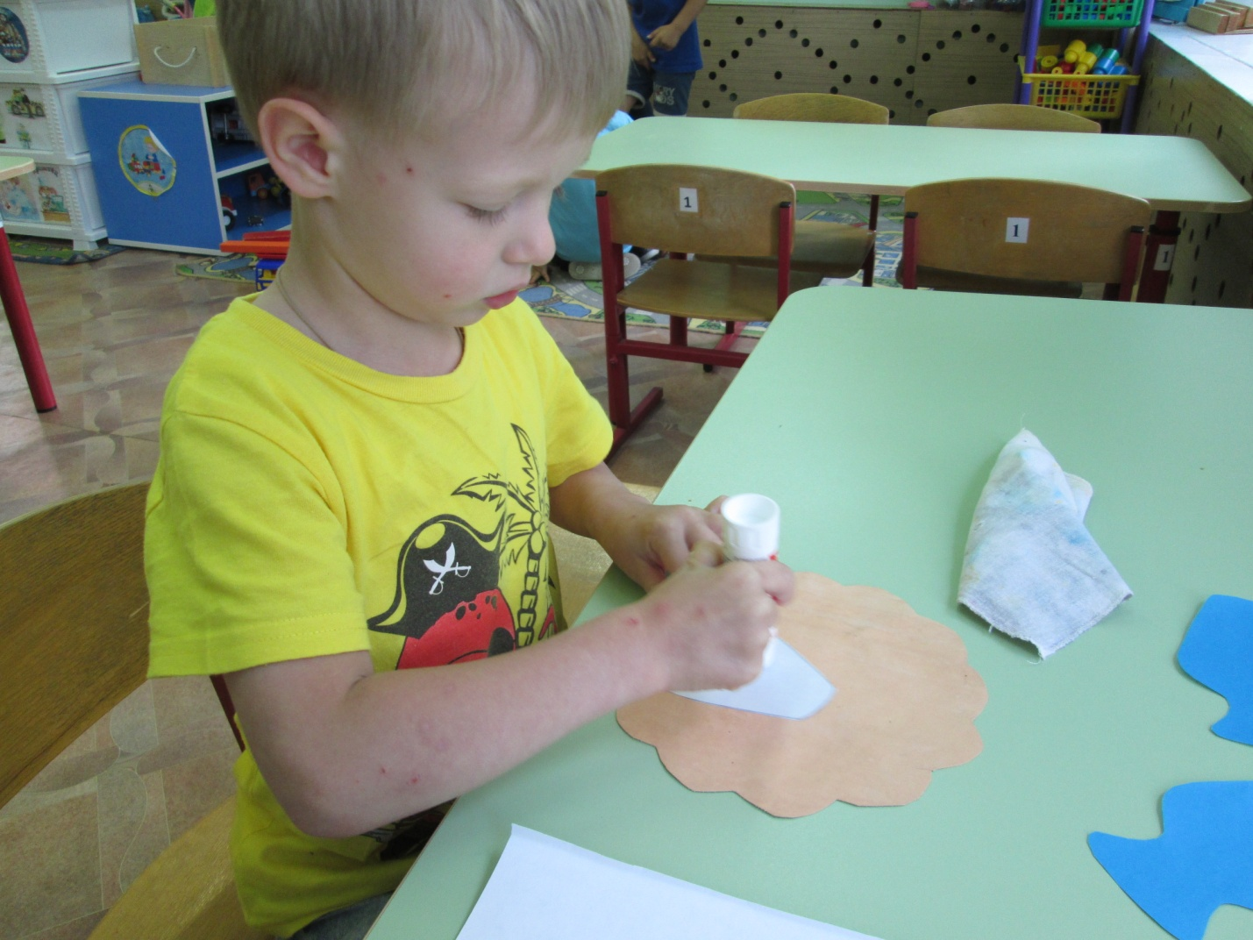
Воспитатель: А теперь будем рисовать цветы.Но сначала послушайте и посмотрите, как мы это будем делать. (Воспитатель показывает как с помощью поролоновой губки нарисовать цветок)
Самостоятельное рисование цветов детьми.
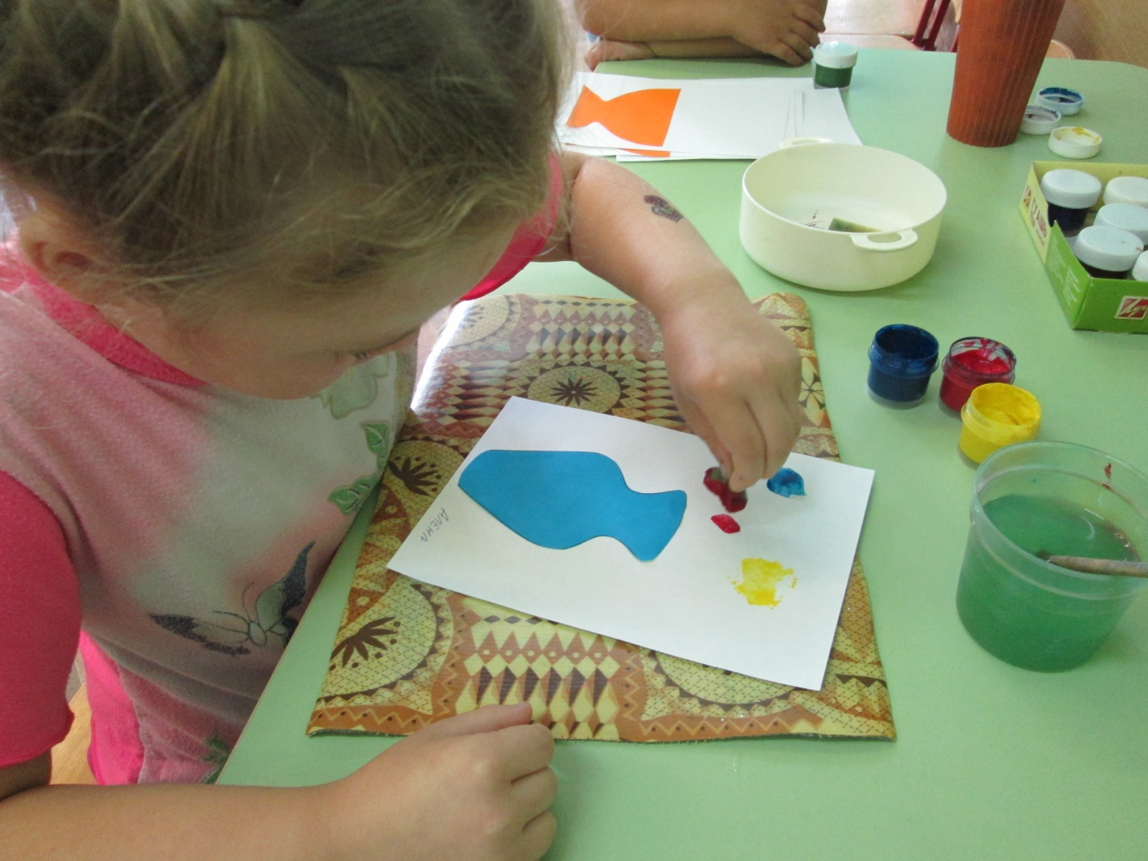

Воспитатель: Дети, предлагаю немного отдохнуть и провести физкультминутку. Оставим свои работы. Они немного подсохнут и потом мы перейдем к следующему этапу
ФИЗКУЛЬТМИНУТКА (Дети выполняют движения, о которых говорится в тексте)
Сначала буду маленьким.
Затем я подрасту.
Все выше-выше к солнцу,
Листочки протяну.
Наши работы немного подсохли, теперь будем рисовать лепестки. (Воспитатель показывает дальнейшей ход работы.)

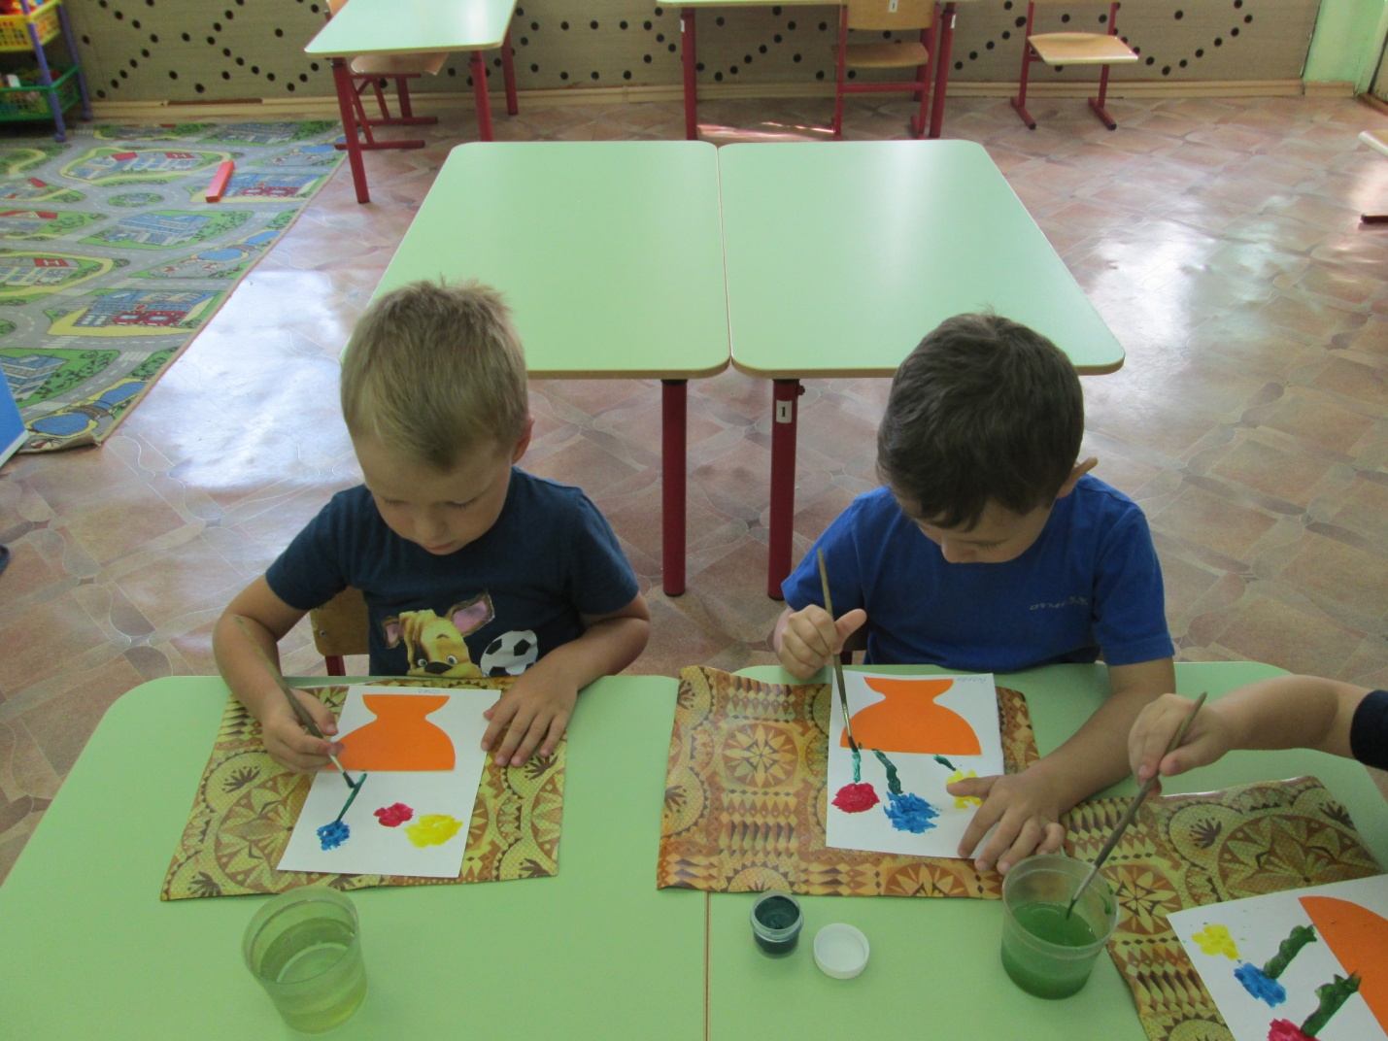
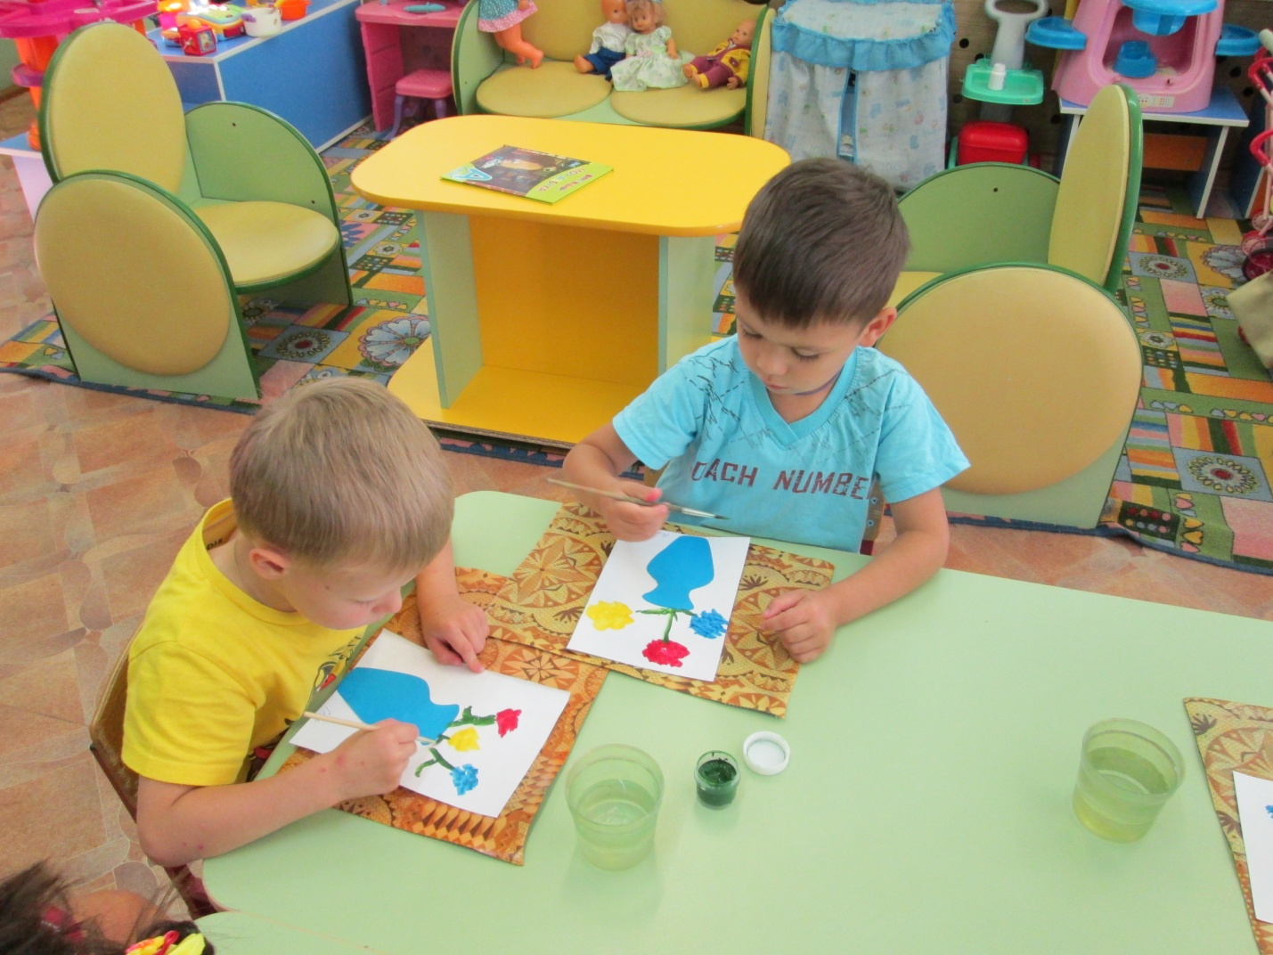
ЗАКЛЮЧИТЕЛЬНАЯ ЧАСТЬ
Рассматривание работ. (Идет рассуждение воспитателя и детей о проделанной работе.)
Воспитатель: - Молодцы! Какие красивые цветы, у вас получились! Прекрасно справились с работой! Букет получился пышный и красивый!
Воспитатель: -Ребята, вам сегодня было интересно? Что вам понравилось? А что нового вы узнали про цветы?
Ответы детей
Воспитатель: -Все сегодня молодцы! На этом наше занятие подошло к концу. Оформим все вместе нашу выставку в раздевалке и ваши рисунки будут украшать нашу группу и создавать хорошее настроение.

